考生下载准考证步骤

首先登录门户网https://ks.ouchn.cn/
账号：学号
密码：ouchn@2021
有不少学生在登陆时出现补全信息的情况，补全完成就行

登录进入后，往下滑
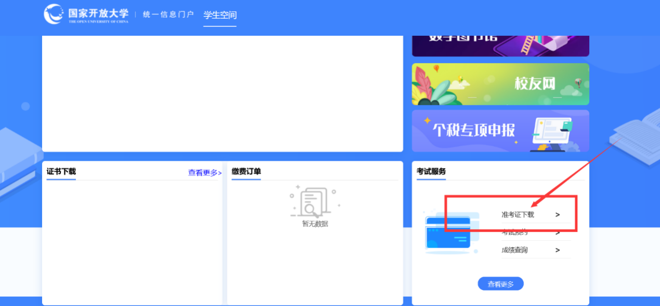

下面有个下载准考证，点击进入后
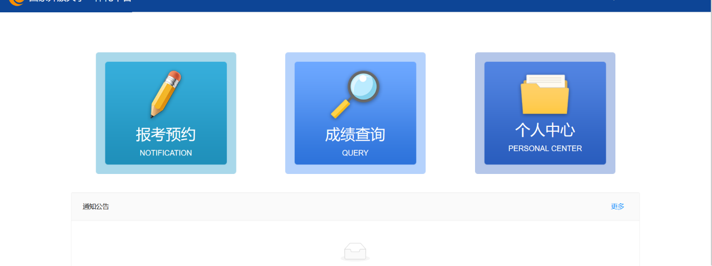

选择个人中心
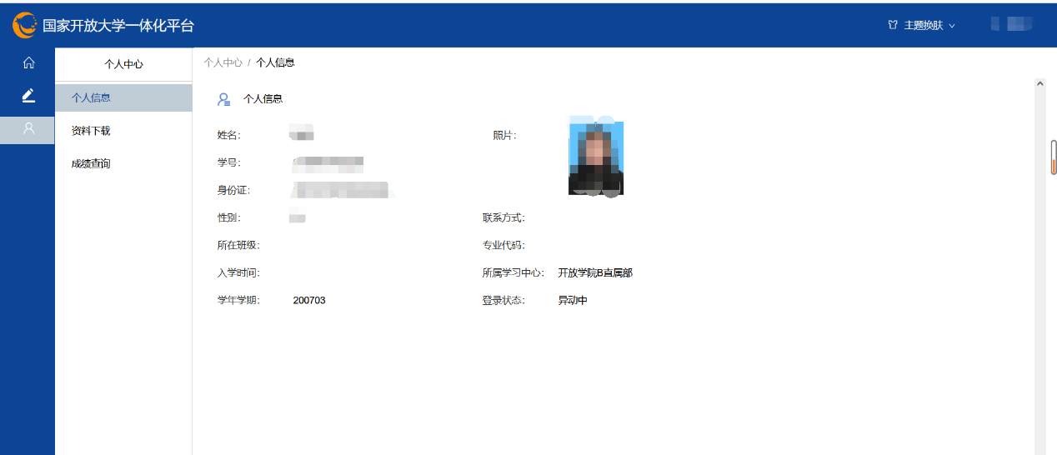

点击左侧资料下载
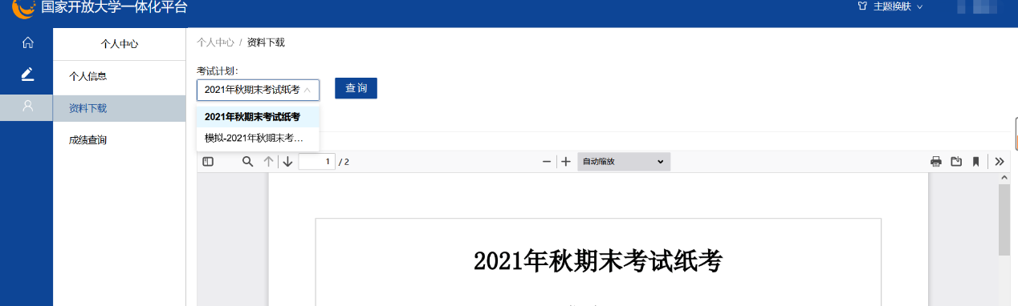
！！！！重点 考试计划不要选错

